RETTIFICA ATTI DELLO STATO CIVILE -

AL TRIBUNALE ORDINARIO DI TERNI
Il/la sottoscritto/a
Nome _________________________________Cognome _________________________________ nato/a il _______________ a _________________________________________________________
C.F _____________________________________________________________________________
residente in ___________________________(____) Via ____________________________n._____
tel.__________________ cell. ________________ e-mail/pec_______________________________
E
Nome _________________________________Cognome _________________________________ nato/a il _______________ a _________________________________________________________
C.F _____________________________________________________________________________
residente in ___________________________(____) Via ____________________________n._____
- Genitori esercenti la potestà sul/sui minore/i
- Genitore esercente la potestà esclusiva sul/sui minore/i

CHIEDONO

A codesto Tribunale, l’ordine di rettifica dell’atto:

_________________________________________________________________________________

relativo a _________________________________________________________________________

formato dall’ufficiale di stato civile del comune di ________________________________________

in quanto lo stesso atto reca errore materiale per esservi stato indicato:

(scrivere parte errata) ______________________________________________________________

anziché

(scrivere parte corretta) _____________________________________________________________

Distintamente

Terni, lì ____________________ FIRMA _________________________________________

Si allega:
- Copia integrale, rilasciata dal comune competente dell’atto da rettificare
- Documenti originari dai quali si evince l’errore
- Copia del permesso di soggiorno (per cittadini stranieri)
- Copia del passaporto (per cittadini stranieri)
- Copia documento d’identità
- Ricevuta pagamento per € 27,00 tramite PAGOPA
- Nota di iscrizione a ruolo

PAGAMENTO ONLINE TRAMITE PAGOPA

- Collegarsi al sito https://pst.giustizia.it/PST/

- Cliccare sulla scheda Servizi



- Cliccare su ACCEDI nella scheda “Pagamenti online tramite pagoPA – utenti non registrati”

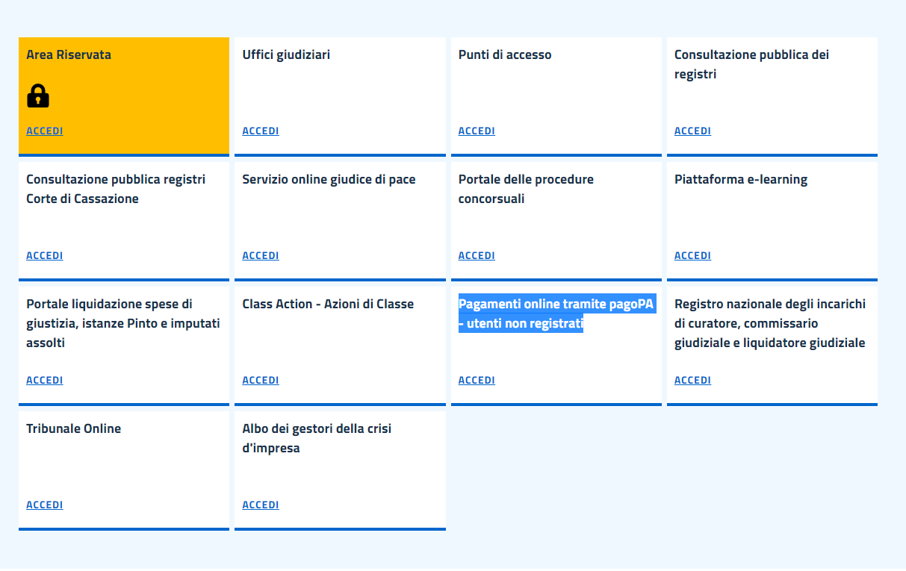

- In fondo alla pagina cliccare su Altri pagamenti
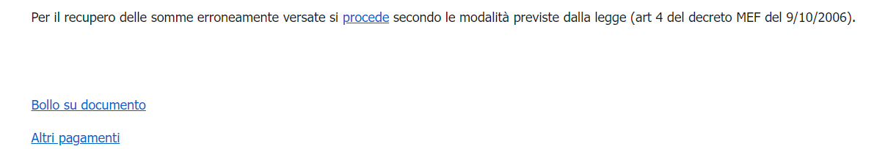
- Cliccare su + Nuovo Pagamento
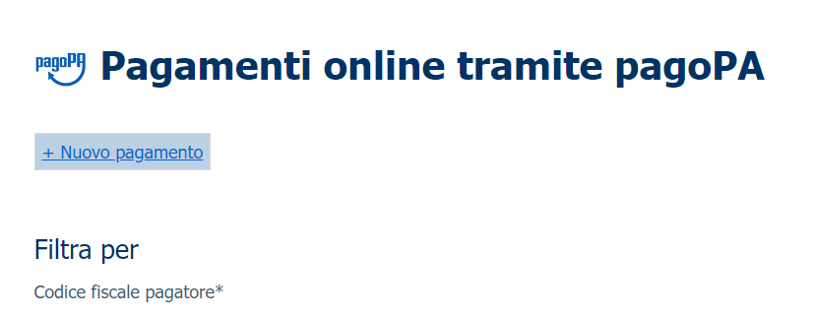
- Si aprirà la seguente maschera per effettuare il pagamento.
Una volta concluso cliccare su Paga subito.
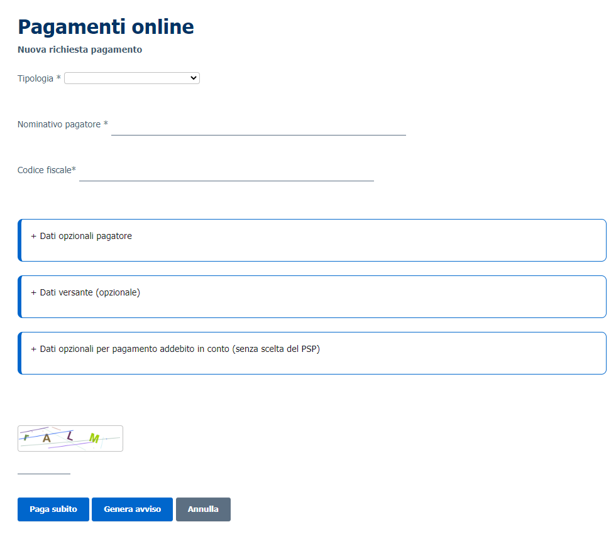

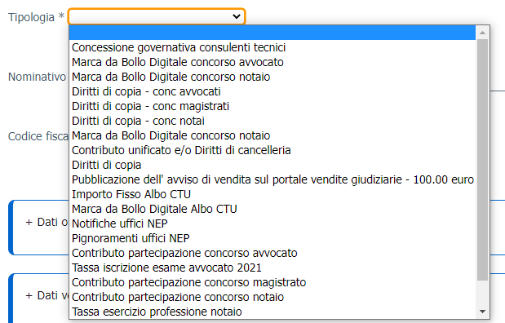
Utilizzare la tipologia Diritti di copia per il pagamento inerente al ritiro di copie richieste.

Utilizzare la tipologia Contributo unificato e/o Diritti di cancelleria per il pagamento di:
- Cu in misura fissa di € 98,00;
- Diritti di cancelleria in misura fissa di € 27,00.

